沂源县民政局2020年政府信息公开年度
工作报告
根据《中华人民共和国政府信息公开条例》和各级政府有关信息公开的要求，结合我局信息公开工作实际，现向社会公开2020年度民政局政府信息公开年度报告。本报告中所列数据的统计期限自2020年1月1日起至2020年12月31日止。公民、法人及其他组织需要查询报告中相关政府信息公开工作事项或对本报告有任何疑问的，请与沂源县民政局办公室联系（地址：沂源县胜利路16号，民政局二楼办公室；邮编：256100；电话：3241093；传真：3241569；电子邮箱:mzj2008@zb.shandong.cn ）。
一、总体情况
2020年，县民政局认真贯彻落实新修订的《中华人民共和国政府信息公开条例》和《关于印发2020年沂源县政务公开工作考核方案的通知》（源政办字〔2020〕89号）要求，围绕中心，服务大局，进一步健全民政系统政府信息公开工作的体制机制建设，加强组织领导，完善信息公开程序，不断深化公开内容，政府信息公开范围和渠道不断拓展，民政工作的透明度和公信力切实提高，保障了人民群众的知情权、参与权和监督权。
（一）主动公开信息情况

2020年1月1日至12月31日，县民政局累计主动公开政府信息245条，其中，机构职能3条，建议提案6条，政策解读11条，重点领域信息公开77条。
- 做好常规类信息公开。按照要求，对机构职能、部门文件会议、相关解读、规划计划、财务等信息进行公开，并根据变化随时调整更新。2020年，根据机构改革后民政局的职能和定位，根据“三定”方案，对法定职责、职责任务清单、权责清单等进行重新公开，对不涉密的部分一律统一公开，对因涉密原因不能公开予以说明并进行公开。对局领导分工进行及时更新，确保做到职责清晰，分工明确。根据单位发文、召开会议及内容性质对相关文件进行公开，对符合要求的文件会议进行解读，对社会关注度高、与群众密切相关领域保证解读的基础上，确保解读率，并且做到原文与解读相互关联。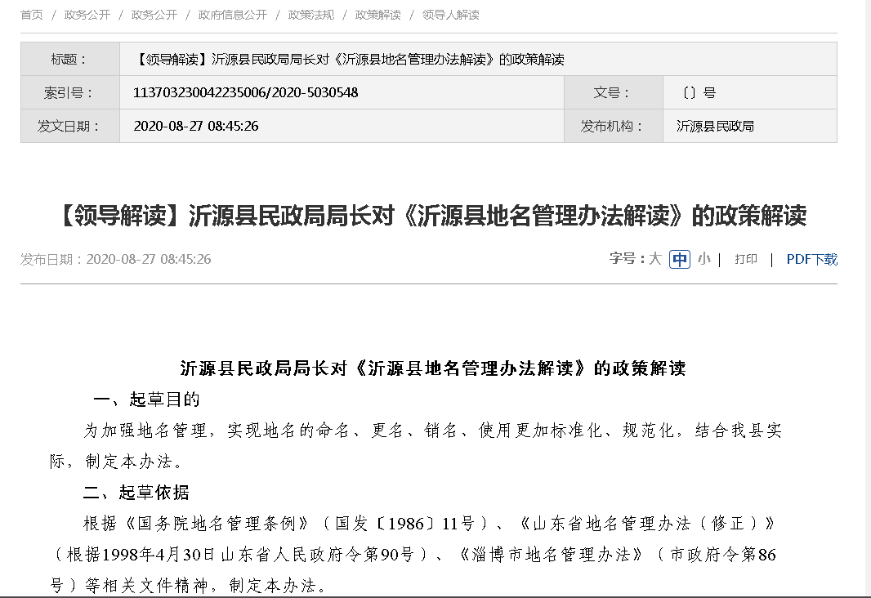
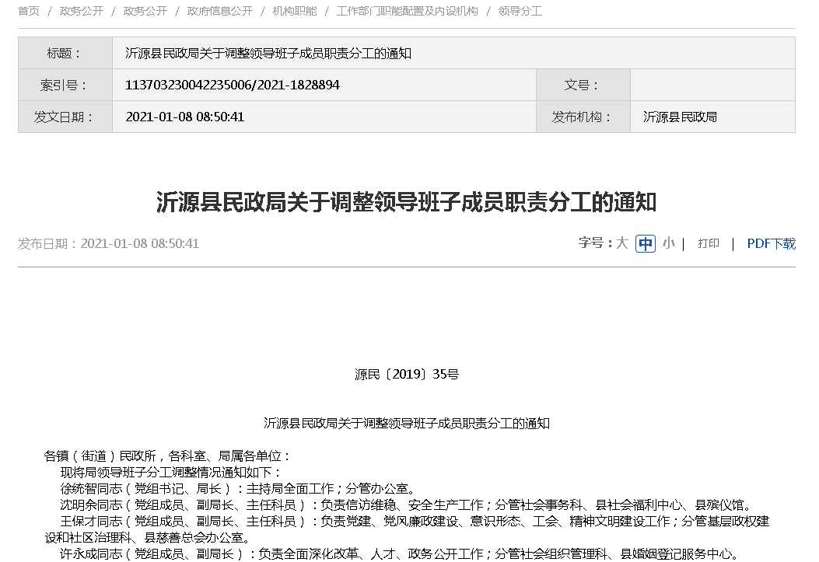
2、做好重点领域信息公开。立足民政局职责分工，对养老和社会组织相关政策及落实情况进行公开，自觉接受群众和社会的监督。2020年，县民政局承接县委县政府重要部署执行部分工作，对相应执行情况及推进措施进行公开，确保重要决策部署贯彻执行到位。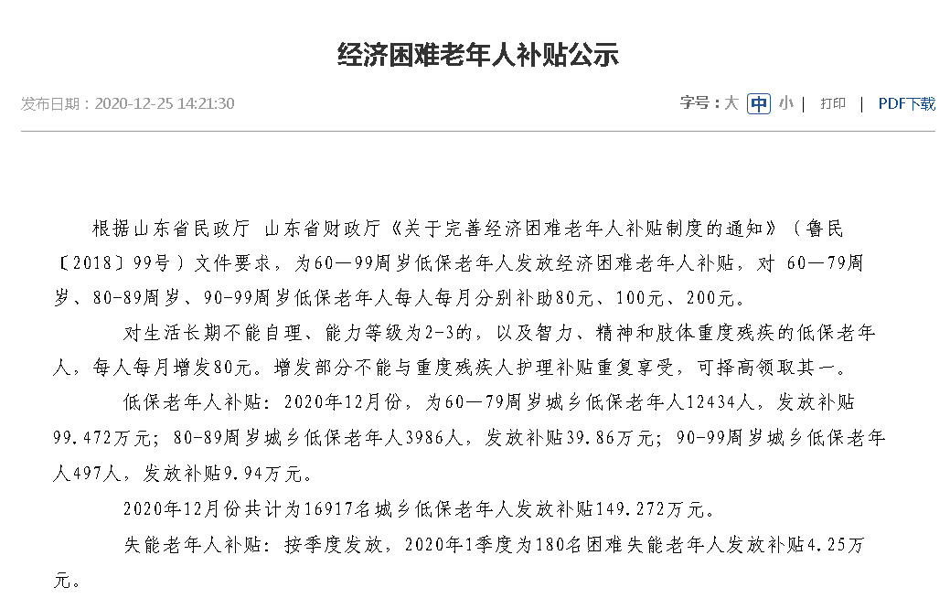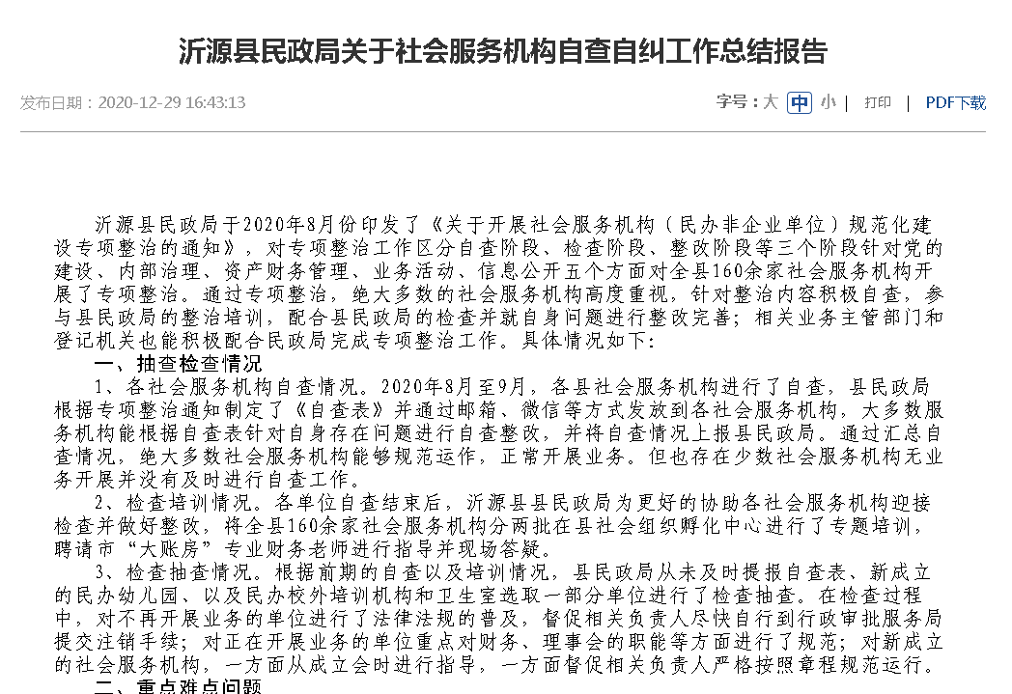
3、做好政务公开组织管理信息公开。及时对政务公开工作领导小组进行充实完善，根据人员调整和实际分工，对政务公开工作领导小组成员进行更换，确保责任到位，工作有人干。建立政务公开工作定期会议和培训制度，对政务公开工作进行安排部署。每年制定政务公开工作指南和政务公开工作年报，通过政务公开目录等形式方便群众查询信息，便于监督。2020年，根据县政府要求，制定《县民政局主动公开目录》、《县民政局基层政务公开事项标准目录》和《26个试点领域公开目录》等，提升了政务公开标准化建设进程。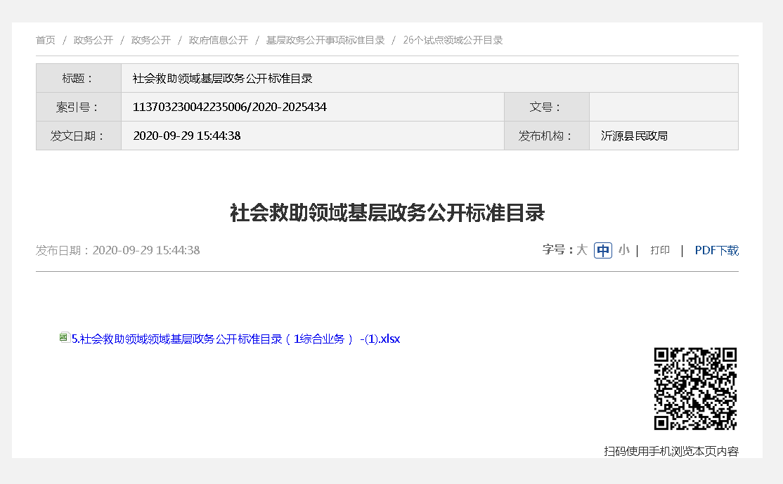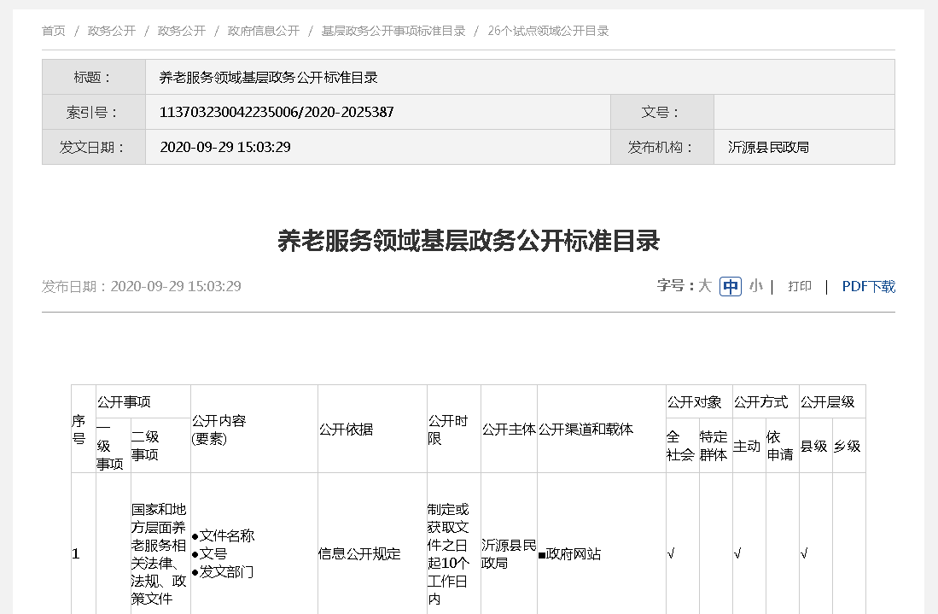
4、人大、政协建议提案办理情况。2020年，共办理人大代表建议1件，政协委员提案3件，按照规定及时进行了答复，并将提案办理总体情况进行了公开。
（二）依申请公开信息情况
2020年，通过各种渠道收到有关政府信息公开申请1件，为自然人申请，通过县政府政务公开平台进行了答复。
（三）政府信息管理情况
加强政府信息公开工作的组织领导，形成了局长亲自抓，分管领导靠上抓，牵头科室主动抓，各职能科室分工负责的工作格局。根据实际机构设置和人员调整，重新调整充实了政务公开工作领导小组，保证专人负责。按照“谁公开、谁负责”的原则，将信息公开责任落实到各科室具体责任人，完善责任机制。建立政府信息管理制度，定期公开制度、公开审查制度、依申请办理制度等，对政府信息分门别类建立工作台账，认真保存，及时归档。
（四）平台建设情况
充分发挥沂源县人民政府网站的平台作用，2020年年底，配合全市新政务公开平台使用，及时新建目录、将数据从老平台迁移至新平台，在县政府的指导下实现了新老平台的平稳过渡，政务公开目录、内容等更加健全完善，及时发布完善机构职能、领导分工、政府文件、部门文件、重点领域公开、执法结果等信息，确保应当公开的内容及时公开。建立“谁提供、谁发布、谁负责”的工作机制，要求对平台内容及时更新补充完善。对县政府要求和文件进行落实。县民政局抽调专门人员进行政务公开工作，及时对平台建设和信息发布进行对对接、反馈和督促，确保政务信息公开到位。
（五）监督保障情况
建立政府信息监督保障机制，遵循“谁公开，谁审查，谁负责”的原则，保证政府信息公开的安全。局各科室、处所是政务公开信息发布的直接主体，起到第一道防线的作用。局牵头科室是协调综合部门，起到查漏补缺的作用，对发现的政务公开的问题和错误及时进行纠正。对县大数据中心发现督导的问题，及时组织进行整改落实反馈，做到立查立改，边查边改。
二、主动公开政府信息情况
第二十条第（一）项
信息内容 | 本年新制作数量 | 本年新公开数量 | 对外公开总数量
规章 | 0 | 0 | 0
规范性文件 | 2 | 2 | 6
第二十条第（五）项
信息内容 | 上一年项目数量 | 本年增/减 | 处理决定数量
行政许可 | 0 | 0 | 0
其他对外管理服务事项 | 0 | 0 | 0
第二十条第（六）项
信息内容 | 上一年项目数量 | 本年增/减 | 处理决定数量
行政处罚 | 0 | 0 | 0
行政强制 | 0 | 0 | 0
第二十条第（八）项
信息内容 | 上一年项目数量 | 本年增/减
行政事业性收费 | 0 | 0
第二十条第（九）项
信息内容 | 采购项目数量 | 采购总金额
政府集中采购 | 0 | 0
三、收到和处理政府信息公开申请情况
（本列数据的勾稽关系为：第一项加第二项之和，等于第三项加第四项之和） |  |  | 申请人情况
 |  |  | 自然人 | 法人或其他组织 |  |  |  |  | 总计
 |  |  | 自然人 | 商业企业 | 科研机构 | 社会公益组织 | 法律服务机构 | 其他 | 总计
一、本年新收政府信息公开申请数量 |  |  | 1 | 0 | 0 | 0 | 0 | 0 | 1
二、上年结转政府信息公开申请数量 |  |  | 0 | 0 | 0 | 0 | 0 | 0 | 0
三、本年度办理结果 | （一）予以公开 |  | 1 | 0 | 0 | 0 | 0 | 0 | 1
三、本年度办理结果 | （二）部分公开（区分处理的，只计这一情形，不计其他情形） |  | 0 | 0 | 0 | 0 | 0 | 0 | 0
三、本年度办理结果 | （三）不予公开 | 1．属于国家秘密 | 0 | 0 | 0 | 0 | 0 | 0 | 0
三、本年度办理结果 | （三）不予公开 | 2．其他法律行政法规禁止公开 | 0 | 0 | 0 | 0 | 0 | 0 | 0
三、本年度办理结果 | （三）不予公开 | 3．危及“三安全一稳定” | 0 | 0 | 0 | 0 | 0 | 0 | 0
三、本年度办理结果 | （三）不予公开 | 4．保护第三方合法权益 | 0 | 0 | 0 | 0 | 0 | 0 | 0
三、本年度办理结果 | （三）不予公开 | 5．属于三类内部事务信息 | 0 | 0 | 0 | 0 | 0 | 0 | 0
三、本年度办理结果 | （三）不予公开 | 6．属于四类过程性信息 | 0 | 0 | 0 | 0 | 0 | 0 | 0
三、本年度办理结果 | （三）不予公开 | 7．属于行政执法案卷 | 0 | 0 | 0 | 0 | 0 | 0 | 0
三、本年度办理结果 | （三）不予公开 | 8．属于行政查询事项 | 0 | 0 | 0 | 0 | 0 | 0 | 0
三、本年度办理结果 | （四）无法提供 | 1．本单位不掌握相关政府信息 | 0 | 0 | 0 | 0 | 0 | 0 | 0
三、本年度办理结果 | （四）无法提供 | 2．没有现成信息需要另行制作 | 0 | 0 | 0 | 0 | 0 | 0 | 0
三、本年度办理结果 | （四）无法提供 | 3．补正后申请内容仍不明确 | 0 | 0 | 0 | 0 | 0 | 0 | 0
三、本年度办理结果 | （五）不予处理 | 1．信访举报投诉类申请 | 0 | 0 | 0 | 0 | 0 | 0 | 0
三、本年度办理结果 | （五）不予处理 | 2．重复申请 | 0 | 0 | 0 | 0 | 0 | 0 | 0
三、本年度办理结果 | （五）不予处理 | 3．要求提供公开出版物 | 0 | 0 | 0 | 0 | 0 | 0 | 0
三、本年度办理结果 | （五）不予处理 | 4．无正当理由大量反复申请 | 0 | 0 | 0 | 0 | 0 | 0 | 0
三、本年度办理结果 | （五）不予处理 | 5．要求行政机关确认或重新出具已获取信息 | 0 | 0 | 0 | 0 | 0 | 0 | 0
三、本年度办理结果 | （六）其他处理 |  | 0 | 0 | 0 | 0 | 0 | 0 | 0
三、本年度办理结果 | （七）总计 |  | 0 | 0 | 0 | 0 | 0 | 0 | 0
四、结转下年度继续办理 |  |  | 0 | 0 | 0 | 0 | 0 | 0 | 0
四、因政府信息公开申请提起行政复议、行政诉讼的情况
2020年，严格按照《条例》的规定公开政府信息，没有因政府信息公开申请提起行政复议、行政诉讼的情况发生。
行政复议 |  |  |  |  | 行政诉讼
结果维持 | 结果纠正 | 其他结果 | 尚未审结 | 总计 | 未经复议直接起诉 |  |  |  |  | 复议后起诉
 |  |  |  |  | 结果维持 | 结果纠正 | 其他结果 | 尚未审结 | 总计 | 结果维持 | 结果纠正 | 其他结果 | 尚未审结 | 总计
0 | 0 | 0 | 0 | 0 | 0 | 0 | 0 | 0 | 0 | 0 | 0 | 0 | 0 | 0
五、政府信息公开工作存在的主要问题及改进情况
（一）工作中存在的主要问题和困难
一是信息更新不够及时、信息公开的范围相对狭窄；二是从事信息公开的不是专职人员，专业水平不够高 。
（二）具体解决办法和改进措施
一是加大宣传力度，提高公众的知晓率和参与度。以信息公开带动办事公开、带动便民服务；二是形成良好的报送机制，做到及时、有效；三是加强业务学习培训，提升技术支持，提升整体工作水平。
六、其他需要报告的事项
无。

沂源县民政局
2021年1月06日

